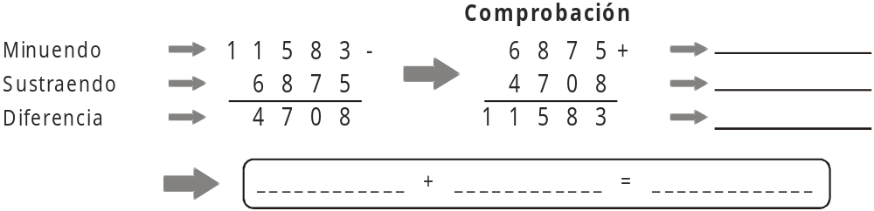
Ahora tú:

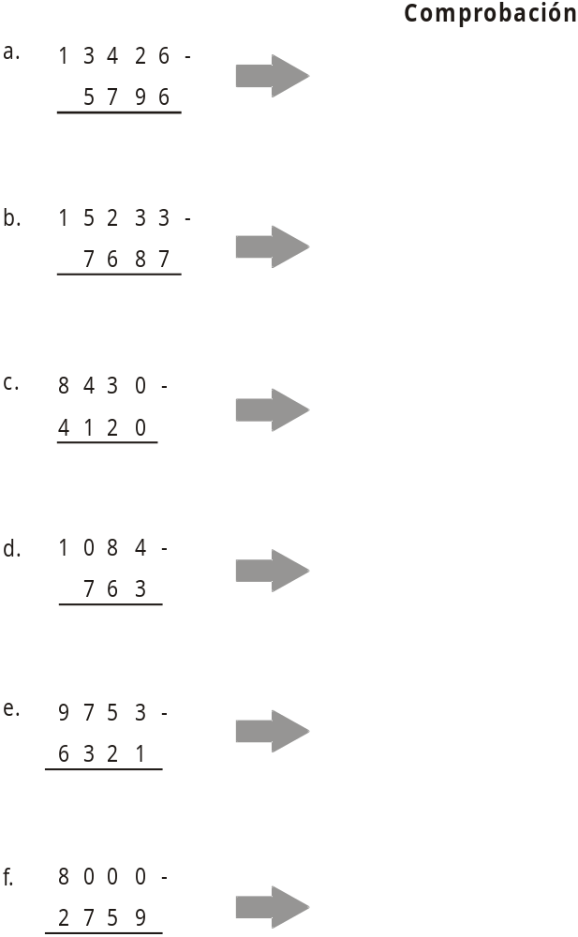

Practicamos
I. Completa el cuadro.

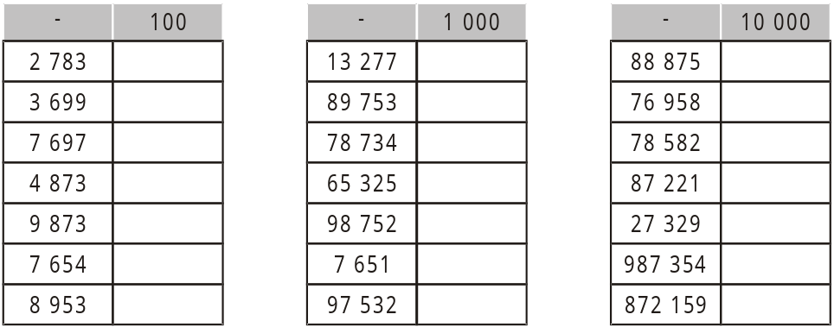

II. Resuelve las siguientes operaciones.

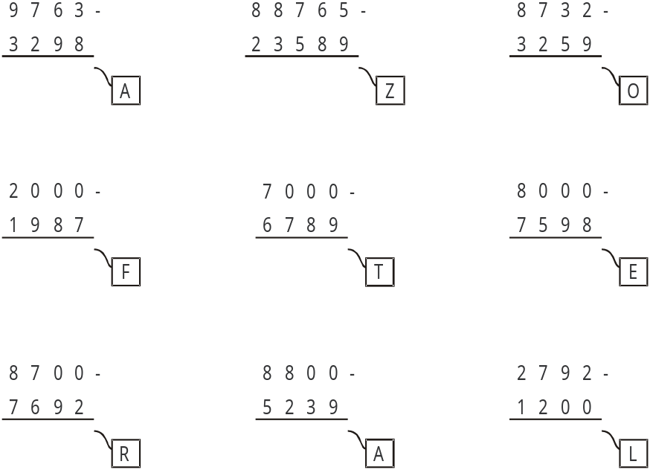

• Ahora escribe la letra que corresponda según los resultados obtenidos.

Seguimos practicando


I. Escribe las dos sustracciones que corresponden a cada adición.

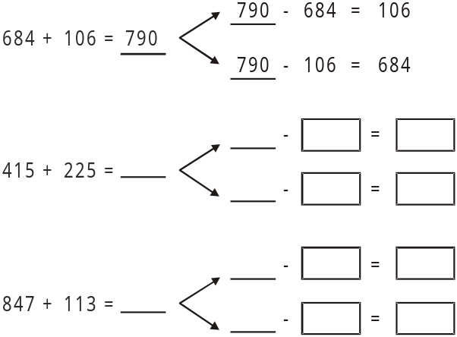
II. Completa de tal manera que la suma de los números ubicados horizontal, vertical y diagonal sumen la misma cantidad.

